Рисуем просто "Дерево"

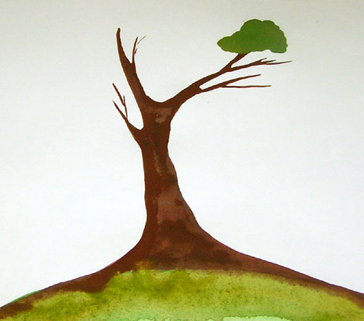
Для начала нарисуем траву, пригорочек, где находится дерево. Дерево рисуем интересной формы , не простую палку , а веточки и интересное положение веточек . На ветках нарисуем облакоподобное зеленое пятно , с мягкими округлостями .
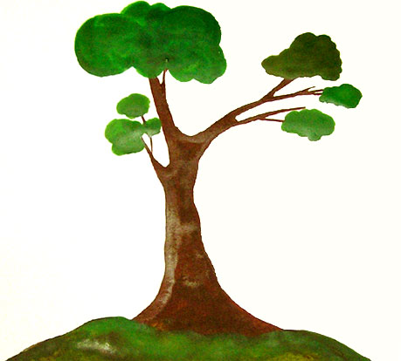
Нарисуем далее на остальных ветках такие зеленые облачка.
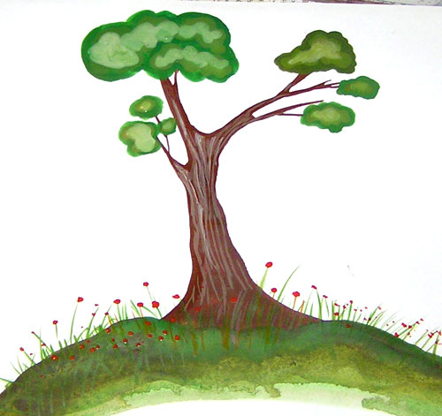
Около дерева нарисуем траву, легкими движениями, сделаем красивые точки красным, для разноцветья. На облачках сделаем облачка светлее и по форме не совпадающими с основными контурами первого зеленого облака. Сделаем фактуру коры - более светлые линии , чем основной цвет коры.
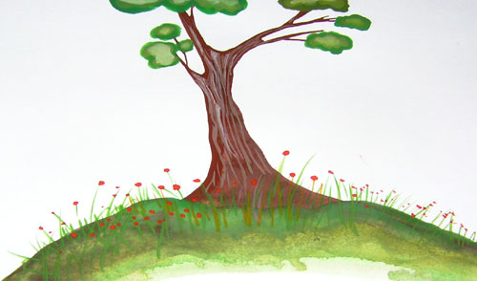
Здесь видно по - ближе кору и траву.
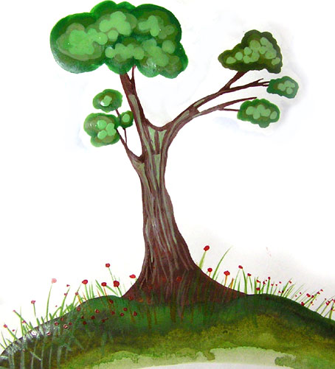
Нарисуем в третий раз облака более светлого цвета и не совпадающие по форме с предыдущим высветлением .Таким образом, у нас получается 3 слоя листвы от более темного к более светлому, Так же некоторые места на коре выделяем еще более интенсивным светлым цветом . Вот такое дерево получилось. Всем удачи!

